Національний технічний університет України
«Київський політехнічний інститут імені Ігоря Сікорського»
Факультет Інформатики та Обчислювальної Техніки
Кафедра автоматики та управління в технічних системах

Лабораторна робота №4
з дисципліни «Основи WEB - технологій /Основи front-end технологій»
Тема: «Верстка сайту за допомогою HTML-5 і CSS-3 за зразком»

Виконав: | Перевірив:
ст. групи ІА-92  Мешко І.С. | Голубєв Л. П.
Дата здачі: _______
Захищено з балом ________

Київ 2022

Завдання.
- Зробити верстку сайту відповідно за своїм варіантом. (Зберегти дизайн сайту, текст та малюнки можуть відрізнятися від оригіналу).
- * Зробити адаптивний дизайн розробленого сайту.
Варіант №1:
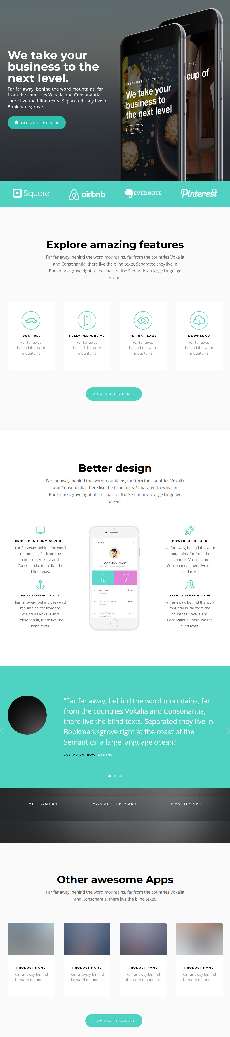
Результат:

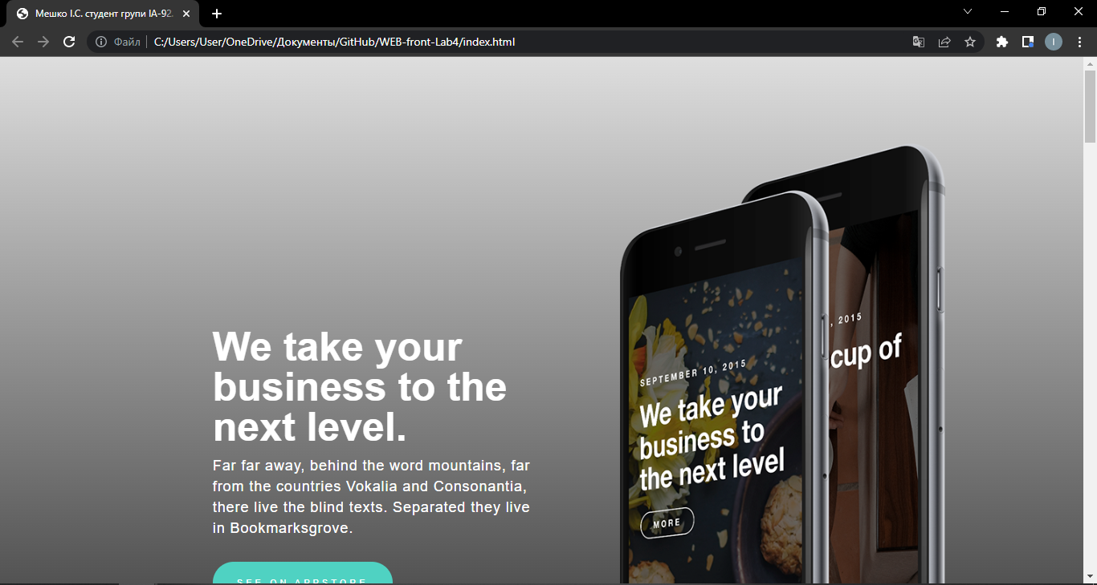
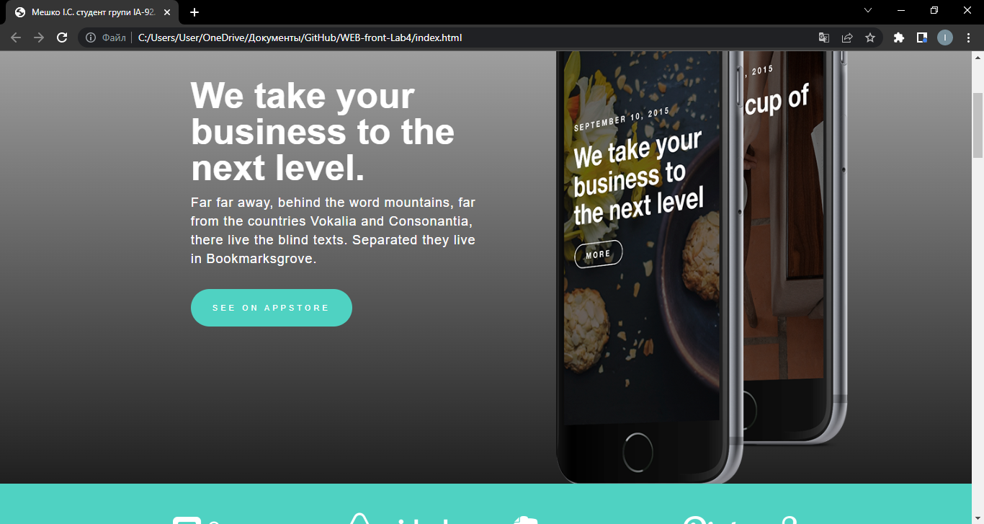
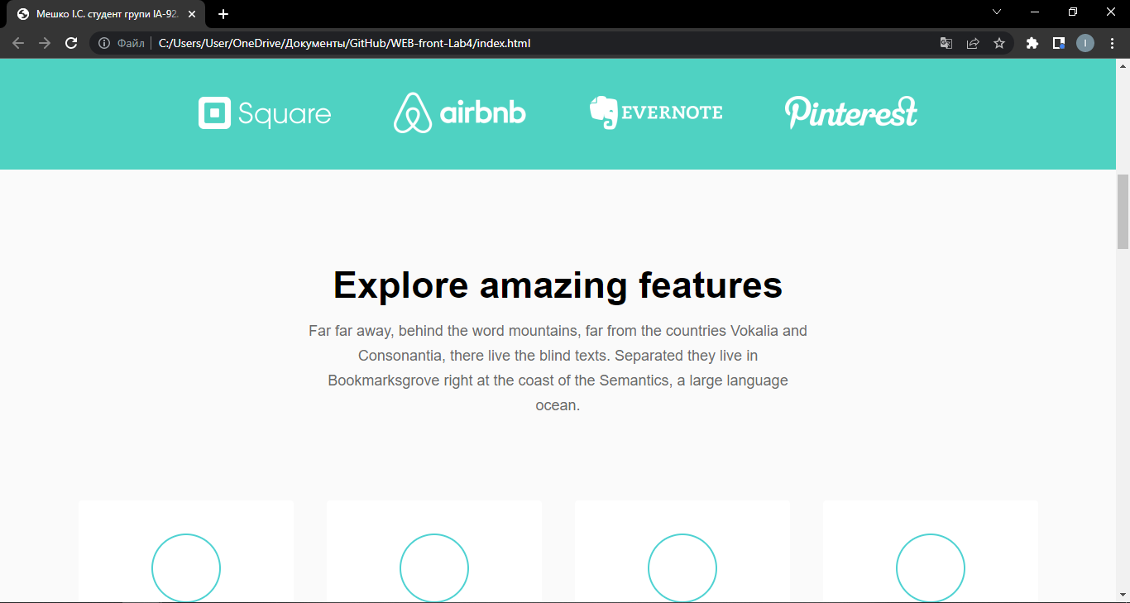

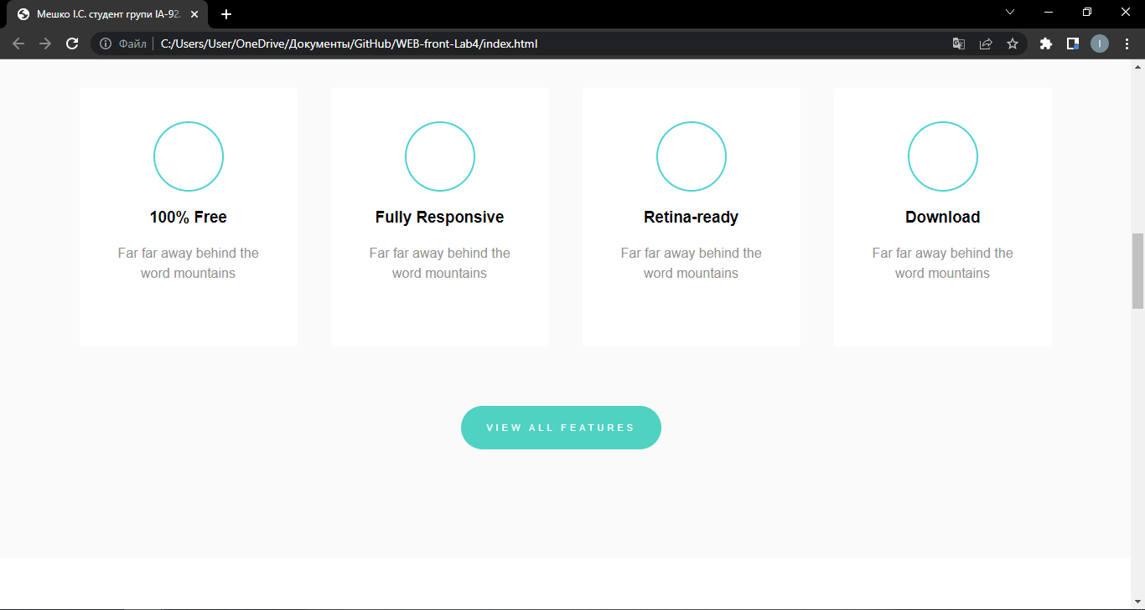
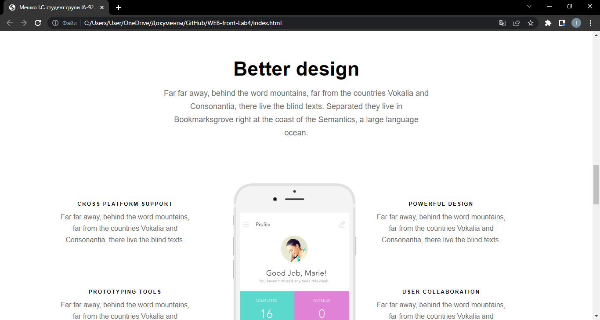
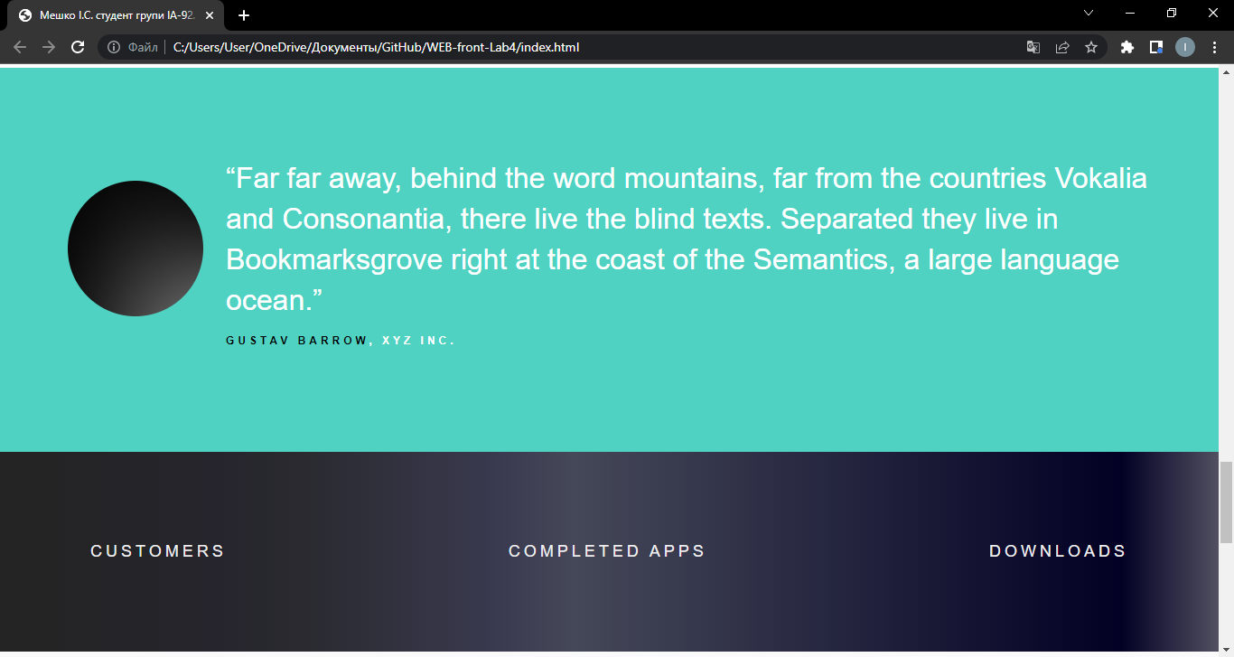
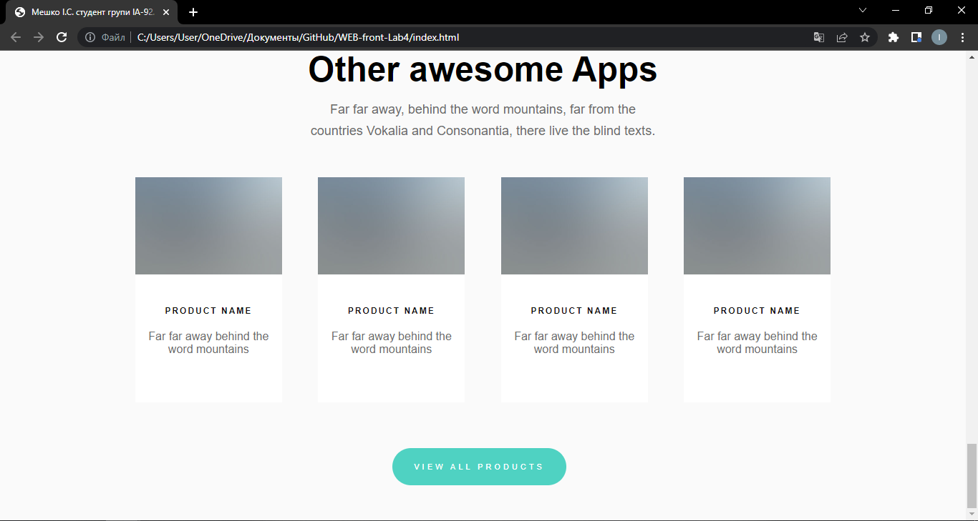
Висновок: у цій лабораторній роботі я навчився робити верстку сайту за допомогою HTML5 та CSS3.
Посилання на WEB-сторінку: https://jou2323.github.io/WEB-front-Lab4/index.html

